2016~2017学年度第二学期期末联考试题
高二数学(文科)

本试卷共4页，全卷满分150分，考试时间120分钟。

一、选择题（本大题共12小题，每小题5分，共60分．在每小题给出的四个选项中，只有一项是符合题目要求的）

1．若复数满足，则的虚部为

A． B． C．1 D．

2．已知集合，集合，则
A． B． C． D．
3．设平面与平面相交于直线m，直线a在平面内，直线b在平面内，且，则
“”是“”的
A．充分不必要条件 B．必要不充分条件
C．充分必要条件 D．既不充分也不必要条件

4．已知命题；命题，则下列命题中为真命题的是

A． B． C． D．

5．与直线关于x轴对称的直线方程为

A． B． C． D．

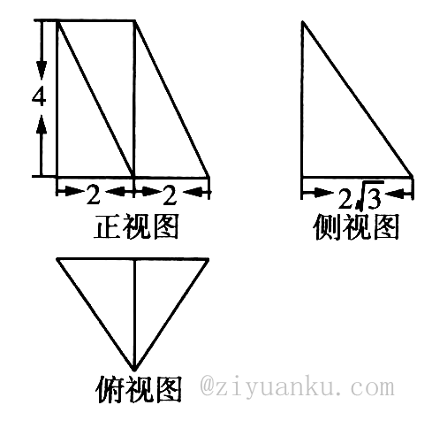
6．某几何体的三视图如图所示，则该几何体的体积为

A． B．

C． D．

7．若双曲线的一条渐近线与圆

至多有一个交点，则双曲线的离心率为

A． B． C． D．

8．设x，y满足约束条件 则的最大值是
A． B． C． D．
9．若抛物线上一点到焦点和抛物线对称轴的距离分别为10和6，则抛物线方程为
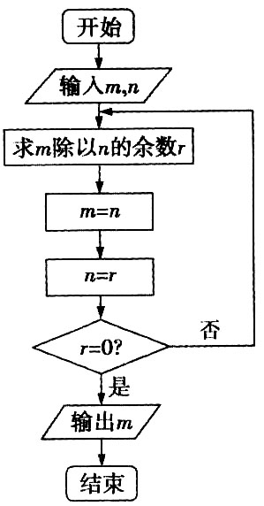
A． B．
C．或 D．或
10．公元前300年欧几里得提出一种算法，该算法程序框图如图所示。
若输入m=98，n=63，则输出的m=
A．7 B．28
C．17 D．35
11．在三棱锥中，，为等边三角形，，是的中点，则异面直线和所成角的余弦值为
A． B． C． D．
12．已知函数，则函数的零点个数是
A．3 B．5 C．7 D．9

二、填空题（本大题共4小题，每小题5分，共20分．把答案填在答题卡上对应题号后的横线上）

13．为了解某社区居民的家庭年收入与年支出的关系，随机调查了该社区5户家庭，得到如下统计数据表：
收入x/万元 | 8.2 | 8.6 | 10.0 | 11.3 | 11.9
支出y/万元 | 6.2 | 7.5 | 8.0 | 8.5 | 9.8

根据上表可得回归直线方程，其中．据此估计，该社区一户年收入为15万元家庭的年支出为 ▲ ．
14．设数列的前n项和为，满足，则 ▲ ．
15．设圆的切线l与x轴的正半轴、y轴的正半轴分别交于点A，B，当|AB|取最小值时，切线l的方程为 ▲ ．
16．设表示不超过x的最大整数，如：．给出下列命题：
①对任意实数x，都有；
②若，则；
③；
④若函数，则的值域为．
其中所有真命题的序号是 ▲ ．

三、解答题（本大题共6个小题，共70分．解答应写出文字说明，证明过程或演算步骤）

17．（本题满分10分）

已知各项均不相等的等差数列的前四项和，且成等比数列．

（Ⅰ）求数列的通项公式；
（Ⅱ）设为数列的前n项和，若对恒成立，求实数的最小值．

18．（本小题满分12分）
在中学生综合素质评价某个维度的测评中，分“优秀、合格、尚待改进”三个等级进行学生互评。某校高一年级有男生500人，女生400人，为了了解性别对该维度测评结果的影响，采用分层抽样方法从高一年级抽取了45名学生的测评结果，并作出频数统计表如下：
表1 男生 表2 女生
等级 | 优秀 | 合格 | 尚待改进 |  | 等级 | 优秀 | 合格 | 尚待改进
频数 | 15 | x | 5 |  | 频数 | 15 | 3 | y
（Ⅰ）从表2的非优秀学生中随机选取2人交谈，求所选2人中合格恰有1人测评等级为合格的概率；
（Ⅱ）由表中统计数据填写下边2×2列联表，并判断是否有90%的把握认为“测评结果优秀与性别有关”．
 | 男生 | 女生 | 合计
优秀
非优秀
合计
参考数据与公式：，其中．
临界值表：
 | 0.10 | 0.05 | 0.01
 | 2.706 | 3.841 | 6.635

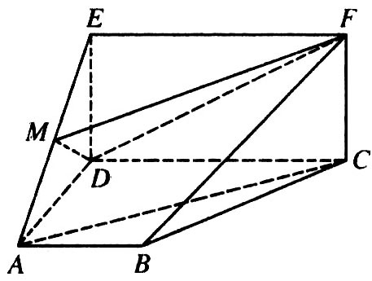
19．（本小题满分12分）如图，四边形ABCD是梯形，四边形CDEF
是矩形，且平面ABCD⊥平面CDEF，∠BAD=∠CDA =90º，
，M是线段AE上的动点．
（Ⅰ）试确定点M的位置，使AC//平面MDF，并说明理由；
（Ⅱ）在（Ⅰ）条件下，求平面MDF将几何体分成两部分的体积之比．

20．（本小题满分12分）已知函数．
（Ⅰ）求函数在处的切线方程；
（Ⅱ）若存在，使得成立，求实数a的取值范围．

21．（本小题满分12分）
已知椭圆，抛物线的焦点均在x轴上，的中心和的顶点均为原点O，从每条曲线上各取两个点，其坐标分别是，，，．
（Ⅰ）求，的标准方程；
（Ⅱ）是否存在直线l满足条件：①过的焦点F；②与交于不同的两点M，N且满足？若存在，求出直线方程；若不存在，请说明理由．

请考生在22，23两题中任选一题作答。注意：只能做所选定的题目，如果多做，则按所做的第一题计分。做答时，请用2B铅笔在答题卡上将所选题号的方框涂黑。

22．（本小题满分10分）【选修4—4坐标系与参数方程选讲】
已知极坐标系的极点与直角坐标系的原点重合，极轴与x轴的非负半轴重合。曲线（t为参数），曲线的极坐标方程为．
（Ⅰ）将曲线，分别化为普通方程、直角坐标方程，并说明表示什么曲线；
（Ⅱ）设F（1，0），曲线与曲线相交于不同的两点A，B，求的值．

23．（本小题满分10分）【选修4—5不等式选讲】
已知的最小值为b.
（Ⅰ）求b；
（Ⅱ）已知，求证：．
天门、仙桃、潜江2016~2017学年度第二学期期末联考
高二数学（文科）参考答案

一、选择题（每小题5分，共60分）

CABBB BCBCA BD

二、填空题（每小题5分，共20分）

13．11.8万元 14．4 15． 16．①②④

三、解答题（70分）
17．解：（Ⅰ）设公差为
由已知得………………………………3分
解得或（舍去），则，故………………………6分
（Ⅱ）因为
所以…………………9分
因为对恒成立，
即对于恒成立
又
所以的最小值为…………………………………………………………12分
18．解：（Ⅰ）设从高一年级男生中抽出m人， 则，
所以，…………………………………………2分
表2中非优秀学生共5人，记测评等级为合格的3人为a，b，c，尚待改进的人为A，B，则从这5人中任选2人的所有可能结果为（a，b），（a，c），（a，A），（a，B），（b，c），（b，A），（b，B），（c，A），（c，B），（A，B），共10种………4分
设事件C表示“从表2的非优秀学生5人中随机选取2人，恰有1人测评等级为合格”，则C的结果为（a，A），（a，B），（b，A），（b，B），（c，A），（c，B），共6种………………………………………………………………………………… 6分
所以，故所求的概率为…………………………………………8分
（Ⅱ）
 | 男生 | 女生 | 总计
优秀 | 15 | 15 | 30  …………10分
非优秀 | 10 | 5 | 15
总计 | 25 | 20 | 45
∵，，
…………11分
∴没有90%的把握认为“测评结果优秀与性别有关”……………………12分
19．解：（Ⅰ）当M是线段AE的中点时，AC//平面MDF，证明如下：
连接CE，交DF于点N，连接MN，
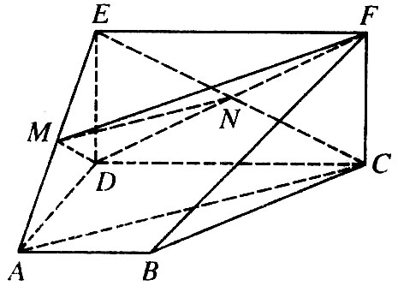
由于M，N分别是AE，CE的中点，
所以MN//AC，
由于平面MDF，
又平面MDF，
所以AC//平面MDF………………………………………………4分
（Ⅱ）如图，将几何体补成三棱柱，
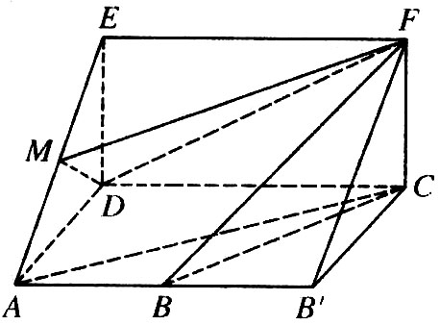
三棱柱的体积为
则几何体的体积
故两部分的体积之比为（答1:4，4，4:1均可）……12分
20．解：（Ⅰ）…………………………………………………………1分
………………………………………………2分
故切线方程为 ………………………………………4分
（Ⅱ）设
则……………………………………5分
①若，即，则，
则在上单调递增
又，即对，恒成立，不符舍去………7分
②若，即，
则令得，
令得
则在上单调递减，在上单调递增…9分
又，则要使存在，使得成立，
必有……………………………………………………………………10分
即
综上所述，a的取值范围为（）…………………………12分
21．解：（Ⅰ）设抛物线，则有，
据此验证四个点知，在抛物线上，
易得，抛物线的标准方程为………………………………2分
设椭圆，
把点，代入可得
所以椭圆的标准方程为……………………………………5分
（Ⅱ）由椭圆的对称性可设的焦点为F（1，0）
当直线l的斜率不存在时，直线l的方程为
直线l交椭圆于点
，不满足题意…………………………………………6分
当直线l的斜率存在时，设直线l的方程为，
并设
由，消去y得
，
于是
①
由得 ②
将①代入②式，得
解得
所以存在直线l满足条件，且l的方程为或…12分
22．解：（Ⅰ）将曲线的方程化为普通方程得，表示一条直线．
曲线的方程可变形为，
化为直角坐标方程可得
曲线表示顶点在原点，焦点为（1，0）的抛物线……………………5分
（Ⅱ）由，消去y，可得
设，则
易知F（1，0）为曲线的焦点
所以=…………………………10分
23．解：（Ⅰ）………………………………3分
所以………………………………………5分
（Ⅱ）由（Ⅰ）知，设，则
…………10分
s

